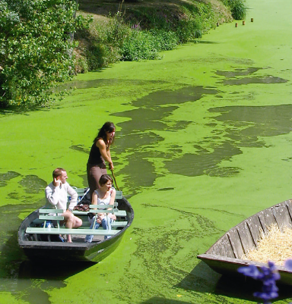
Chapitre 16 : tâche complexe
1. Quelles sont les relations entre les êtres
vivants et leur milieu de vie ?
Je me documente – page 334
→ Les êtres vivants peuvent modifier leur milieu de vie.

ÉNONCÉ DE LA TÂCHE COMPLEXE

En utilisant les documents page 334 et tes connaissances, explique comment les lentilles d’eau, petits êtres vivants, peuvent modifier les conditions de vie des canaux du Marais poitevin ?

……………………………………………………………………………………………………………………………………………………………….

……………………………………………………………………………………………………………………………………………………………….
……………………………………………………………………………………………………………………………………………………………….

……………………………………………………………………………………………………………………………………………………………….
……………………………………………………………………………………………………………………………………………………………….

……………………………………………………………………………………………………………………………………………………………….
……………………………………………………………………………………………………………………………………………………………….

……………………………………………………………………………………………………………………………………………………………….
……………………………………………………………………………………………………………………………………………………………….

……………………………………………………………………………………………………………………………………………………………….
……………………………………………………………………………………………………………………………………………………………….

……………………………………………………………………………………………………………………………………………………………….
……………………………………………………………………………………………………………………………………………………………….

……………………………………………………………………………………………………………………………………………………………….
……………………………………………………………………………………………………………………………………………………………….

……………………………………………………………………………………………………………………………………………………………….
……………………………………………………………………………………………………………………………………………………………….

……………………………………………………………………………………………………………………………………………………………….

